**Name: Nông Hoàng Vũ**

**Code: PH33506**

**Class: IT18333**

BÀI THỰC HÀNH 03

**BÀI 1: XÂY DỰNG CHƯƠNG TRÌNH TÍNH HỌC LỰC**Input: Nhập vào điểm của sinh viên (0-10)  
Output: Hiển thị ra màn hình học lực của sinh viên  
Biết rằng:

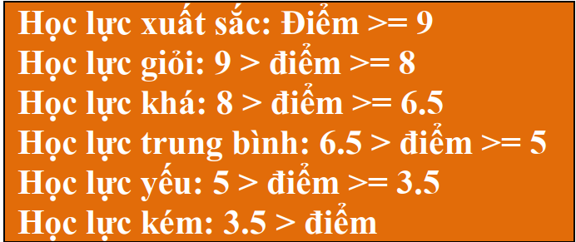

#include <stdio.h>//#include <NongHoangVu>

int main()

{

    unsigned int marks;

    printf("Student's score: "), scanf("%u", &marks);

    if(marks <=10)

    {

        if(marks>=9) {printf("Excellent.");}

        else if (marks >= 8) {printf("Very good.");}

        else if (marks>=6.5){printf("Good.");}

        else if (marks >=5){ printf("Averageh.");}

        else if (marks >= 3.5){printf("Weak.");}

        else{printf("Poor.");}

    }

    else{printf("Invalid mark!");}

    return 0;

}



**BÀI 2: XÂY DỰNG CHƯƠNG TRÌNH GIẢI PHƯƠNG TRÌNH  
2.1 BẬC 1**Phương trình có dạng ax + b = 0  
Input: nhập vào từ bàn phím giá trị của a, b  
Output: Hiển thị nghiệm của phương trình  
Biết rằng:

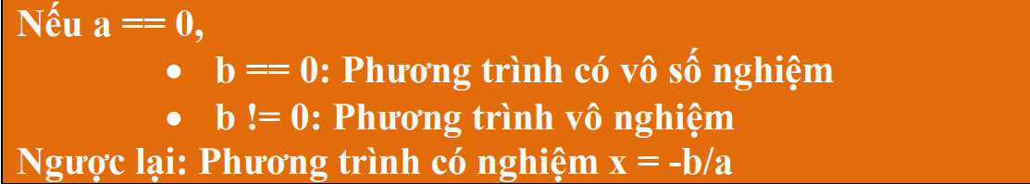

#include <stdio.h>

int main()

{

    float a,b;

    printf("Number a: "), scanf("%f", &a);

    printf("Number b: "), scanf("%f", &b);

    if(a==0)

    {if (b==0){printf("Infinite equation.");}else{printf("Countless solutions.");}}

    else{printf("Equation with 1 solution x: %g", -b/a);}

    return 0;

}

Terminal

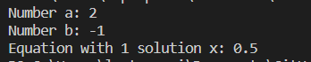

**2.2 BẬC 2**Phương trình có dạng: ax2 + bx + c = 0  
Input: Nhập vào từ bàn phím: a, b, c  
Output: Nghiệm của phương trình  
Biết rằng:

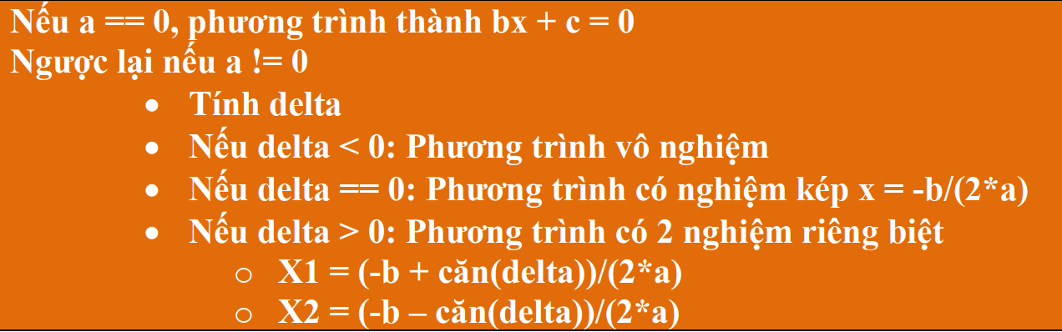

#include <stdio.h>

#include <math.h>

int main()

{

    float a,b,c, delta;

    printf("Number a: "), scanf("%f", &a);

    printf("Number b: "), scanf("%f", &b);

    printf("Number c: "), scanf("%f", &c);

    if(a==0)

    {

        if(b==0){if(c==0){printf("Infinite equation.");} else{printf("Countless solutions.");}}

        else{printf("Equation with 1 solution x = %g", -c/b);}

    }

    else

    {

        delta = (b*b)-4*a*c;

        if (delta<0){printf("Countless solutions.");}

        else if (delta==0){printf("Equation with dual solution x = %g", -b/(2*a));}

        else{printf("The equation has 2 separate solutions\nX1 = %g\nX2 = %g", (-b+sqrt(delta))/(2*a), (-b-sqrt(delta))/(2*a));}

    }

}

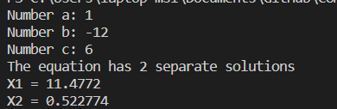

**BÀI 3: XÂY DỰNG CHƯƠNG TRÌNH TÍNH TIỀN ĐIỆN**

#include <stdio.h>

#define LEVEL1 50

#define LEVEL2 100

#define LEVEL3 200

#define LEVEL4 300

#define LEVEL5 400

int main()

{

    float kWh;

    printf("[+] Number of kWh: "), scanf("%f", &kWh);

    if(kWh >= 0 && kWh <= LEVEL1)//LEVEL 1

    {

        printf("[-] LEVEL 1\n[-] Money to be paid: %.3f VND", kWh*1.678);

    }

    else if (kWh >= 51 && kWh <= LEVEL2)//LEVEL 2

    {

        printf("[-] LEVEL 2\n[-] Money to be paid: %.3f VND", 50*1.678 + (kWh - 50)*1.734);

    }

    else if (kWh >= 101 && kWh <= LEVEL3)//LEVEL 3

    {

        printf("[-] LEVEL 3\n[-] Money to be paid: %.3f VND", 50*1.678 + 50*1.734 + (kWh - 100)*2.014);

    }

    else if (kWh >= 201 && kWh <= LEVEL4)//LEVEL 4

    {

        printf("[-] LEVEL 4\n[-] Money to be paid: %.3f VND", 50*1.678 + 50*1.734 + 100*2.014 + (kWh - 200)*2.536);

    }

    else if (kWh >= 301 && kWh <= LEVEL5)//LEVEL 5

    {

        printf("[-] LEVEL 5\n[-] Money to be paid: %.3f VND", 50*1.678 + 50*1.734 + 100*2.014 + 100*2.536 + (kWh - 300)*2.834);

    }

    else //LEVEL 6

    {

        printf("[-] LEVEL 6\n[-] Money to be paid: %.3f VND", 50*1.678 + 50*1.734 + 100*2.014 + 100*2.536 + 100*2.834 + (kWh - 400)*2.927);

    }

    return 0;

}

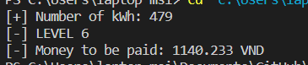

Input: Nhập vào số điện tiêu thụ hàng tháng  
Output: Hiển thị số tiền cần phải đóng

Biết rằng:

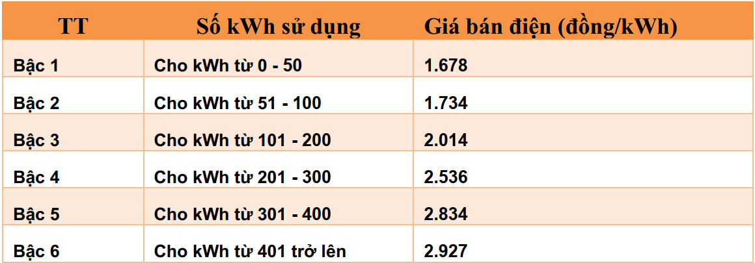

**BÀI 4: XÂY DỰNG MENU CHƯƠNG TRÌNH CHO 3 BÀI TẬP TRÊN**Sử dụng lệnh Switch-case để xây dựng menu chương trình cho 3 bài tập trên

#include<stdio.h>//NONG HOANG VU_PH33506

#include<math.h>

#include<stdlib.h>

#define LEVEL1 50

#define LEVEL2 100

#define LEVEL3 200

#define LEVEL4 300

#define LEVEL5 400

int lesson1()

{

    unsigned int marks;

    printf("Student's score: "), scanf("%u", &marks);

    if(marks <=10)

    {

        if (marks>=9) {printf("Excellent.");}

        else if (marks >= 8) {printf("Very good.");}

        else if (marks>=6.5){printf("Good.");}

        else if (marks >=5){ printf("Averageh.");}

        else if (marks >= 3.5){printf("Weak.");}

        else{printf("Poor.");}

    }

    else {printf("Invalid mark!");}

    return 0;

}

int lesson2()

{

    float a,b;

    printf("Number a: "), scanf("%f", &a);

    printf("Number b: "), scanf("%f", &b);

    if(a==0)

    {if (b==0){printf("Infinite equation.");}else{printf("Countless solutions.");}}

    else{printf("Equation with 1 solution x: %g", -b/a);}

    return 0;

}

int lesson3()

{

    float a,b,c, delta;

    printf("Number a: "), scanf("%f", &a);

    printf("Number b: "), scanf("%f", &b);

    printf("Number c: "), scanf("%f", &c);

    if(a==0)

    {

        if(b==0){if(c==0){printf("Infinite equation.");} else{printf("Countless solutions.");}}

        else{printf("Equation with 1 solution x = %g", -c/b);}

    }

    else

    {

        delta = (b*b)-4*a*c;

        if (delta<0){printf("Countless solutions.");}

        else if (delta==0){printf("Equation with dual solution x = %g", -b/(2*a));}

        else{printf("The equation has 2 separate solutions\nX1 = %g\nX2 = %g", (-b+sqrt(delta))/(2*a), (-b-sqrt(delta))/(2*a));}

    }

}

int lesson4()

{

    float kWh;

    printf("[+] Number of kWh: "), scanf("%f", &kWh);

    if(kWh >= 0 && kWh <= LEVEL1)//LEVEL 1

    {

        printf("[-] LEVEL 1\n[-] Money to be paid: %.3f VND", kWh*1.678);

    }

    else if (kWh >= 51 && kWh <= LEVEL2)//LEVEL 2

    {

        printf("[-] LEVEL 2\n[-] Money to be paid: %.3f VND", 50*1.678 + (kWh - 50)*1.734);

    }

    else if (kWh >= 101 && kWh <= LEVEL3)//LEVEL 3

    {

        printf("[-] LEVEL 3\n[-] Money to be paid: %.3f VND", 50*1.678 + 50*1.734 + (kWh - 100)*2.014);

    }

    else if (kWh >= 201 && kWh <= LEVEL4)//LEVEL 4

    {

        printf("[-] LEVEL 4\n[-] Money to be paid: %.3f VND", 50*1.678 + 50*1.734 + 100*2.014 + (kWh - 200)*2.536);

    }

    else if (kWh >= 301 && kWh <= LEVEL5)//LEVEL 5

    {

        printf("[-] LEVEL 5\n[-] Money to be paid: %.3f VND", 50*1.678 + 50*1.734 + 100*2.014 + 100*2.536 + (kWh - 300)*2.834);

    }

    else //LEVEL 6

    {

        printf("[-] LEVEL 6\n[-] Money to be paid: %.3f VND", 50*1.678 + 50*1.734 + 100*2.014 + 100*2.536 + 100*2.834 + (kWh - 400)*2.927);

    }

    return 0;

}

int main()

{

    int selection;

    char name[13] = "Nong Hoang Vu";

    system("cls");

    printf("Copyright By: %s\n", name);

    printf("====== MENU ======\n");

    printf("1. Academic ranking.\n");

    printf("2. 1st order equation.\n");

    printf("3. 2st order equation.\n");

    printf("4. Electricity billing.\n");

    printf("Please select: "), scanf("%d", &selection);

    switch (selection)

    {

    case 1:

        system("cls"), printf("Academic ranking.\n") ,lesson1();

        break;

    case 2:

        system("cls"),printf("1st order equation.\n") ,lesson2();

        break;

    case 3:

        system("cls"),printf("2st order equation.\n") ,lesson3();

        break;

    case 4:

        system("cls"),printf("Electricity billing.\n") ,lesson4();

        break;

    default:

        printf("Invalid!");

        break;

    }

}

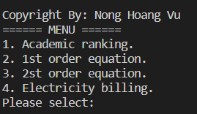

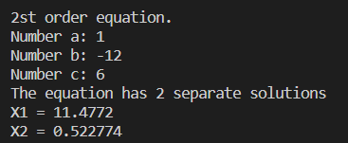

**END**